涛思TSDB JDBC Driver使用说明
（Draft）

林胜利
2017年7月16日

目录
一、JDBC Driver介绍 3
二、TSDB JDBC Driver所支持的接口 4
1. java.sql.Connection接口中的API的实现与支持 4
2. java.sql.Statement 接口中的API的实现与支持 4
3. java.sql.ResultSet 接口中的API的实现与支持 5
三、使用实例 8
1.数据查询的实例代码： 9
2.创建数据表的实例代码： 10
四、JDBC异步API 13
1. 异步数据插入API 13
1.1创建连接 13
1.2打开数据表 13
1.3创建插入数据Callbacker类 13
2. 异步查询API 14
2.1初始化查询条件 14
2.2实现自己的异步查询的Callbacker 15
2.3实现数据获取Callbacker 16
2.4实现数据块就绪Listener（TSDBAsyncRetrieveBlockFinishListener） 17
2.5实现数据获取完毕Listener(TSDBAsyncRetrieveAllFinishListener) 17
2.6 异步API核心类图 18
3. 异步JDBC API应用实例 18

一、JDBC Driver介绍

涛思TSDB JDBC Driver是由北京涛思数据科技有限公司自主研发的用于为高性能的TAOS TSDB提供Java应用无缝集成的JDBC Driver。通过该JDBC Driver程序员可以采用JDK标准的JDBC API访问/操作TSDB时序空间数据库中的数据。
考虑到JDBC接口的高性能问题，TSDB JDBC Driver采用了相对性能优秀的JDBC Driver Type 2的实现方式，即Native API Driver。TSDB JDBC Driver会直接调用数据库提供的原生链接库或客户端，因为没有中间过程，访问速度通常表现良好。需要特别指出的是驱动程序与平台绑定，无法达到JDBC跨平台的基本目的。但是我们可以通过更换相应的Native Connector的方式，JDBC Driver实现准跨平台应用。例如在Windows平台上，我们可以提供相应的DLL格式的Native Connector，而在Linux平台上我们可以提供SO格式的Native Connector等，TSDB JDBC Driver的技术架构如下图所示：

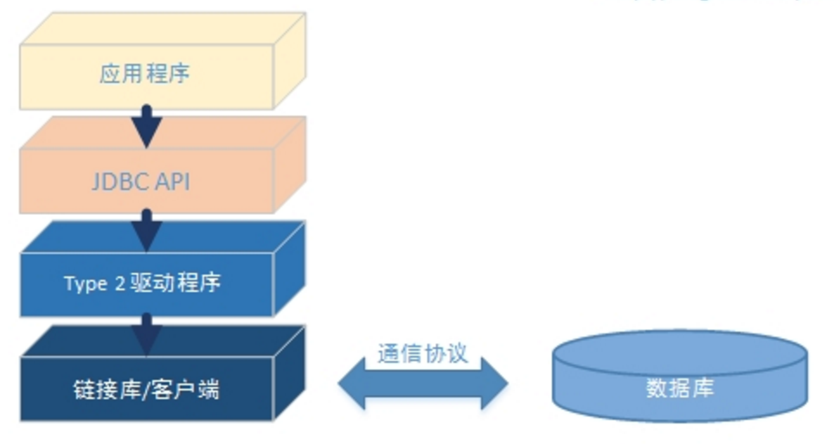
图1.1
图1.1中的链接库/客户端就是上文中我们提到Native Connector，Native Connector不是跨平台的。
还有一点需要特别指出的是，TSDB目前不支持更新与删除操作（例如：Update Table set field1=xxx where field1=YYY 或者 DELETE FROM …）,这是由时序空间数据库的特定应用场景所决定的。
TSDB目前也不支持关系数据库中的事务处理功能， 因此没有rollback()与commit()等事务相关的接口提供给程序员。

二、TSDB JDBC Driver所支持的接口
由于时序空间数据库与传统的RDBMS是有区别的，因此我们没有提供对JDBC Driver规范中的所有API的支持。但是对于数据库的DDL，DML以及DQL我们实现了相应的API子集的支持。举个例子，用户可以通过TSDB JDBC Driver提供的API创建数据表（CREATE TABLE …），插入数据到数据表中（INSERT INTO …），删除数据表（DROP TABLE …）,查询数据（SELECT * FROM TABLE …）等等，这些操作完全满足对于时序空间数据库的数据查询，管理的需求。需要注意的是，由于时序空间数据中的数据都是由终端设备（如：传感器）采集来的，因此数据存档与归档属性极强（数据不变性），所以这些数据是不能随意更新与删除的，因此这里TSDB JDBC Driver也没有提供更新与删除数据的API， 也就是说对于UPDATE, DELETE类型的语句我们目前是不支持的（UPDATE TABLE …, DELETE FROM …）。下面是目前TSDB JDBC Driver所实现、支持的标准JDBC API列表：

1. java.sql.Connection接口中的API的实现与支持
目前TSDB JDBC Driver实现了Connection中的如下接口：
1.1 public DatabaseMetaData getMetaData() throws SQLException；通过该API，用户可以获取当前数据库的一些元数据信息，例如版本号，数据库产品名称等信息。
1.2 public Statement createStatement() throws SQLException；通过该API，用户可以创建Statement对象。
1.3 public void close() throws SQLException；通过该API，用户可以用于释放Connection资源的方法。通常我们都要在java code中的finally模块调用该方法。

2. java.sql.Statement 接口中的API的实现与支持
目前TSDB JDBC Driver实现了Statement中的如下接口：
2.1 public ResultSet executeQuery(String sql) throws SQLException；通过该API，用户可以执行相应的查询操作，例如：用户可以执行相应的SELECT语句，如下代码所示：
resSet = stmt.executeQuery("SELECT * FROM Device");
用户可以拿到相应的结果集ResultSet对象，以便接下来对数据进行相应的操作。
2.2 public int executeUpdate(String sql) throws SQLException;通过该API，用户可以执行相应的数据插入，创建数据表，删除数据表操作，例如下面的代码，我们进行数据插入操作：
int updateCount = stmt.executeUpdate("inser into Device values(...)");
该接口会返回当前语句执行后所影响数据记录的条数。
2.3 public void close() throws SQLException；通过该API，用户可以用于释放Statement资源的方法。通常我们都要在java code中的finally模块调用该方法。

3. java.sql.ResultSet 接口中的API的实现与支持
目前TSDB JDBC Driver实现了ResultSet中的如下接口：
3.1 public boolean next() throws SQLException; 通过该API，用户可以循环遍历结果集中的所有记录（也就是数据表中的行数据）。当next()返回false时说明数据指针已经到达结果集的最后，数据已经遍历完。
3.2 public void close() throws SQLException；通过该API，用户可以用于释放ResultSet资源的方法。通常我们都要在java code中的finally模块调用该方法。

3.3 public ResultSetMetaData getMetaData() throws SQLException;通过该API，用户可以获取当前结果集的元数据信息。例如：字段数，类型，长度等信息。

3.4 根据字段索引或者根据字段名称，获取字段数据的方法较多，如下所示：
目前TSDB所支持的数据类型，包含下面的几种类型：
#define TSDB_DATA_TYPE_BOOL 1 // 1 byte
#define TSDB_DATA_TYPE_TINYINT 2 // 1 byte
#define TSDB_DATA_TYPE_SMALLINT 3 // 2 bytes
#define TSDB_DATA_TYPE_INT 4 // 4 bytes
#define TSDB_DATA_TYPE_BIGINT 5 // 8 bytes
#define TSDB_DATA_TYPE_FLOAT 6 // 4 bytes
#define TSDB_DATA_TYPE_DOUBLE 7 // 8 bytes
#define TSDB_DATA_TYPE_BINARY 8 // string
#define TSDB_DATA_TYPE_TIMESTAMP 9 // 8 bytes

基于对上面特定数据类型的支持，目前获取字段数据的相应的API接口如下所示：
public String getString(int columnIndex) throws SQLException;

public boolean getBoolean(int columnIndex) throws SQLException;

public byte getByte(int columnIndex) throws SQLException;

public short getShort(int columnIndex) throws SQLException;

public int getInt(int columnIndex) throws SQLException;

public long getLong(int columnIndex) throws SQLException;

public float getFloat(int columnIndex) throws SQLException;

public double getDouble(int columnIndex) throws SQLException;

public BigDecimal getBigDecimal(int columnIndex, int scale) throws SQLException;

public Timestamp getTimestamp(int columnIndex) throws SQLException;

public String getString(String columnLabel) throws SQLException;

public boolean getBoolean(String columnLabel) throws SQLException;

public byte getByte(String columnLabel) throws SQLException;

public short getShort(String columnLabel) throws SQLException;

public int getInt(String columnLabel) throws SQLException;

public long getLong(String columnLabel) throws SQLException;

public float getFloat(String columnLabel) throws SQLException;

public double getDouble(String columnLabel) throws SQLException;

public BigDecimal getBigDecimal(String columnLabel, int scale) throws SQLException;

public Timestamp getTimestamp(String columnLabel) throws SQLException;

用户可以通过上面的API获取不同数据类型的字段中的数据。如下面的代码所示：
resultSet.getString(“username”); //获取字符串数据
resultSet.getInt(“age”); // 获取整形数数据
当然用户也可以通过获取元数据类型（MetaData）的接口获取当前结果集的元数据信息，然后动态地获取相应结果集中的数据，这样就无需再显式地判断字段的数据类型，显式地调用特定类型的方法获取数据。
通过MetaData动态获取字段数据的实例代码如下所示：
public static Object getValueFromResultSet(ResultSet resultSet, int columnIndex, ResultSetMetaData metaData) throws Exception {
if (metaData.getColumnType(columnIndex) == 1) {
return resultSet.getBoolean(columnIndex);
}
else if (metaData.getColumnType(columnIndex) == 2) {
return resultSet.getByte(columnIndex);
}
else if (metaData.getColumnType(columnIndex) == 3) {
return resultSet.getShort(columnIndex);
}
else if (metaData.getColumnType(columnIndex) == 4) {
return resultSet.getInt(columnIndex);
}
else if (metaData.getColumnType(columnIndex) == 5) {
return resultSet.getLong(columnIndex);
}
else if (metaData.getColumnType(columnIndex) == 6) {
return resultSet.getFloat(columnIndex);
}
else if (metaData.getColumnType(columnIndex) == 7) {
return resultSet.getDouble(columnIndex);
}
else if (metaData.getColumnType(columnIndex) == 8) {
return resultSet.getString(columnIndex);
}
else if (metaData.getColumnType(columnIndex) == 9) {
return resultSet.getLong(columnIndex);
}
else {
return resultSet.getObject(columnIndex);
}

}

… …

while (resSet.next()) {
StringBuffer strBuff = new StringBuffer();
for (int i = 0; i < metaData.getColumnCount(); i++) {
strBuff.append(metaData.getColumnName(i) + "="
+ getValueFromResultSet(resSet, i, metaData) + " ");
}
}
… …

通过上面的方式，程序员就可以动态地获取结果集中个字段的数据，而无需显式的再调用带有具体数据类型的方法了。

三、使用实例

上面主要讲解了涛思TSDB JDBC Driver的架构以及所支持的API，下面我们给出两段实例代码，供开发人员作为编程参考：

1.数据查询的实例代码：
public class TSDBJDBCDriverTest {

public static void main(String[] args) {
Connection conn = null;
Statement stmt = null;
ResultSet resSet = null;
try {
Class.forName(TSDB_DRIVER);
conn = (Connection) DriverManager.getConnection(TSDB_URL);
stmt = (Statement) conn.createStatement();
resSet = stmt.executeQuery("SELECT * FROM Device");
ResultSetMetaData metaData = resSet.getMetaData();
int rowIndex = 0;
while (resSet.next()) {
StringBuffer strBuff = new StringBuffer();
for (int i = 0; i < metaData.getColumnCount(); i++) {
strBuff.append(metaData.getColumnName(i) + "="
+ getValueFromResultSet(resSet, i, metaData) + " ");
}
rowIndex++;
}

} catch (ClassNotFoundException e) {
// TODO Auto-generated catch block
e.printStackTrace();
} catch (SQLException e) {
// TODO Auto-generated catch block
e.printStackTrace();
} catch (Exception e) {
// TODO Auto-generated catch block
e.printStackTrace();
} finally {
try {
if (resSet != null)
resSet.close();
if (stmt != null)
stmt.close();
if (conn != null)
conn.close();
} catch (SQLException e) {
// TODO Auto-generated catch block
e.printStackTrace();
}
}

}

private static final String TSDB_DRIVER = "com.taosdata.jdbc.TSDBDriver";
private static final String TSDB_URL = "jdbc:TSDB://127.0.0.1:0/tsdb?user=root&password=pass";
}

2.创建数据表的实例代码：
public class TSDBJDBCDriverTest {

public static void main(String[] args) {
Connection conn = null;
Statement stmt = null;
ResultSet resSet = null;
try {
Class.forName(TSDB_DRIVER);
conn = (Connection) DriverManager.getConnection(TSDB_URL);
stmt = (Statement) conn.createStatement();
int updateCount = stmt.executeUpdate(
"create table MyMeter(ts timestamp, temperature tinyint, pressure smallint, speed int, volume bigint, rpm float, height double)");

if (updateCount > 0) {
// 创建数据表成功
}
else {
//创建数据表失败
}

} catch (ClassNotFoundException e) {
// TODO Auto-generated catch block
e.printStackTrace();
} catch (SQLException e) {
// TODO Auto-generated catch block
e.printStackTrace();
} catch (Exception e) {
// TODO Auto-generated catch block
e.printStackTrace();
} finally {
try {
if (resSet != null)
resSet.close();
if (stmt != null)
stmt.close();
if (conn != null)
conn.close();
} catch (SQLException e) {
// TODO Auto-generated catch block
e.printStackTrace();
}
}
}

private static final String TSDB_DRIVER = "com.taosdata.jdbc.TSDBDriver";
private static final String TSDB_URL = "jdbc:TSDB://127.0.0.1:0/tsdb?user=root&password=pass";
}

上面的有关创建数据表的代码，同样适用于数据插入语句（INSERT INTO TALBE VALUES …）. 通过上面的例子不难看出，TSDB Driver所有的API都遵循JDK所提供的JDBC 标准的API规范，因此程序员使用该JDBC Driver进行TSDB数据的查询与管理操作，无需投入额外的学习时间。

四、JDBC异步API
JDBC异步API是涛思时序空间数据库提供的一套异步、高性能的Java数据接口。这套异步API主要是面向有特殊需求的高级用户的API，需要开发人员对Java以及异步交互极致有一定的编程经验。其基本架构如下图所示：
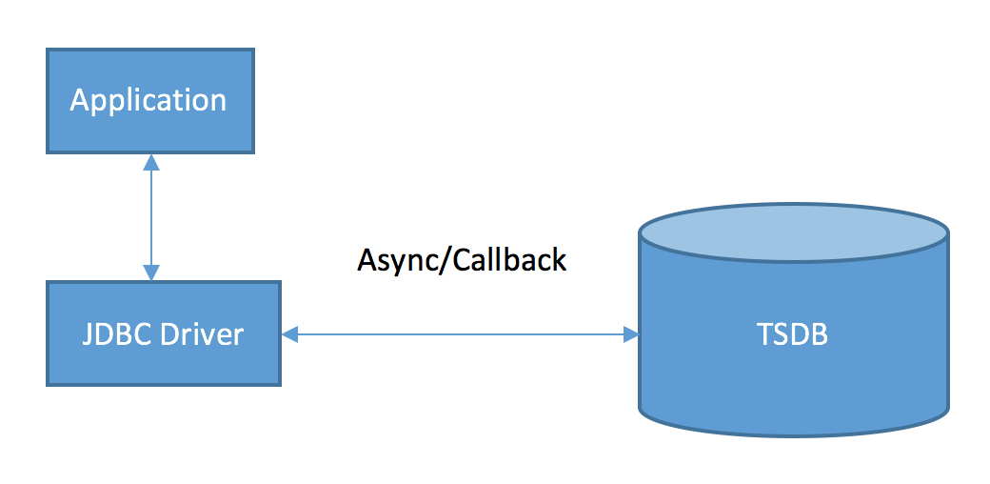
这些接口虽然不属于JDBC标准规范，但对于特定的场景却能提供高性能、非阻塞的数据访问。下面我们对该JDBC异步API进行详细的介绍。

1. 异步数据插入API
由于该JDBC API是采用异步方式进行数据插入与查询的，因此对调用方而言这个过程是非阻塞的，也就是说用户可以在一个应用进程中可以同时对多个表进行插入操作，换句话说，用户可以在一个进程中同时打开多张表，然后对多张表进行数据插入操作，并且对客户端应用而言是非多线程模式下可以同时操作多张表，这主要得益于其异步调用的特点。下面介绍一下如何通过JDBC异步API进行数据插入。

1.1创建连接
通过TSDBAsyncManager中的方法public void openConnection(String host, int port, String dbName, String user, String password)创建连接。这个过程是通过JDBC提供的API连接TSDB。

1.2打开数据表
通过TSDBAsyncManager中的方法public long openTable(String tableName)打开一张表。

1.3创建插入数据Callbacker类
该类用来接收来自JDBC异步API的反调，当数据插入成功或失败时，JDBC都会异步的调用该类的实例中的方法已通知最终结果的状态。该类必须继承TSDBDefaultAsyncInsertCallBacker并且覆盖processData()方法，在该方法中植入用户特定的逻辑处理。下面是一个实现插入造作异步回调的一个类。

public class MyInsertAsyncCallbacker extends TSDBDefaultAsyncInsertCallBacker{
private TSDBAsyncManager asyncManager = null;
public MyInsertAsyncCallbacker(TSDBAsyncManager asyncManager) {
this.asyncManager = asyncManager;
this.asyncManager.registryCallbacker(this);
}
@Override
public Object processData() {
Object data = getData();
long[] retData = null;
if (data instanceof long[]) {
retData = (long[])data;
}
String tableName = null;
if (retData != null) {
tableName = this.asyncManager.getTable(retData[0]);
if (retData[1] != 0) {
System.out.println("Aysnc insert failed, with status code=" + retData[1] + " message=" + TSDBStatusCodeUtils.getMsg((int)retData[1]));
}
}

return data;
}
}
在该类中我们需要覆盖processData()方法，在该方法中可以植入应用的特定逻辑，例如如果插入成 功，我们会去做其他的事情，或者失败了会提示一些信息给UI应用等。

2. 异步查询API
通过异步查询API后台数据库可以将查询的数据分块提供给用户应用。用户应用不必等待查询操作的返回，用户只需要实现自己的Callbacker即可，然后后台服务会主动将数据传送给Callbacker供用户应用程序使用。下面介绍一下JDBC异步查询API的用法。
*注：关于创建连接与打开数据表的操作在上面的异步插入API的使用中已经做过介绍，该过程是完全相同的，在这里就不再重复赘述。

2.1初始化查询条件

在执行异步查询之前我们还需要封装一个查询条件对象TSDBSearchCondition， 在该对象中我们封装了一下查询条件：1.起始时间，2.结束时间，3.本次查询取回的列数，4.本次查询的顺序（正序/反序）5.查询where子句。下面是一个样例代码片段：
TSDBSearchCondition searchCondition = new TSDBSearchCondition();
searchCondition.setEtime(0l);
searchCondition.setStime(0l);
searchCondition.setNumOfCols((short)2);
searchCondition.setOrder(1);
searchCondition.setWhere(" height>1");
short[] colList = new short[2];
colList[0] = 0;
colList[1] = 1;
searchCondition.setColList(colList);
asyncManager.executeAsyncQuery(table, searchCondition);

2.2实现自己的异步查询的Callbacker
该类用来接收来自JDBC异步API的反调，当数据查询成功或失败时，JDBC都会异步的调用该类的 实例中的方法已通知最终结果的状态。该类必须继承TSDBDefaultAsyncSelectCallBacker并且覆盖processData()方法，在该方法中植入用户特定的逻辑处理。下面是一个实现查询造作异步回调的一个类。
public class MySelectAsyncCallbacker extends TSDBDefaultAsyncSelectCallBacker {
private TSDBAsyncManager asyncManager = null;
public MySelectAsyncCallbacker(TSDBAsyncManager asyncManager) {
this.asyncManager = asyncManager;
this.asyncManager.registryCallbacker(this);
}

@Override
public Object processData() {
Object data = getData();
long[] retData = null;
if (data instanceof long[]) {
retData = (long[])data;
}
String tableName = null;
if (retData != null) {
tableName = this.asyncManager.getTable(retData[0]);
System.out.println("tableName=" + tableName);
if (retData[1] != 0) {
System.out.println("Aysnc select failed, with status code=" + retData[1] + " message=" + TSDBStatusCodeUtils.getMsg((int)retData[1]));
}
}

return data;
}
}
在该类中我们需要覆盖processData()方法，在该方法中可以植入应用的特定逻辑，如果查询成功，我们就可以继续执行相应数据获取操作（Data Retrieve），这是由于我们将数据查询分为两个步骤，首先是数据查询系统初始化环境，然后才是异步数据获取的过程。接下来介绍一下如何实现异步的数据获取。

2.3实现数据获取Callbacker
该类用来处理异步数据块返回，当异步数据块返回时，该类中的processData()方法会被调用，在该方法中用户可以植入自己的业务处理逻辑。下面是一个数据获取Callbacker的例子：
public class MyRetrieveAsyncCallbacker extends TSDBDefaultAsyncRetrieveCallBacker {
private TSDBAsyncManager asyncManager = null;
public MyRetrieveAsyncCallbacker(TSDBAsyncManager asyncManager) {
this.asyncManager = asyncManager;
this.asyncManager.registryCallbacker(this);
}
@Override
public Object processData() {
Object data = getData();
TSDBRetrieveRetData retData = null;
if (data instanceof TSDBRetrieveRetData) {
retData = (TSDBRetrieveRetData)data;
}
else {
return new TSDBRetrieveRetData();
}
String tableName = null;
if (retData != null) {
tableName = this.asyncManager.getTable(retData.getTable());
retData.setTableName(tableName);
if (retData.getRowsData() == null) {
System.out.println("Aysnc retrieve failed!");
}
int blockRowsCount = retData.getRowsData().length / asyncManager.getRowLength();
for (int rowIndex=0;rowIndex<blockRowsCount;rowIndex++) {
List<Object> rowData = asyncManager.getRowData(retData.getRowsData(), rowIndex);
System.out.println("rowData=" + rowData);
}

}
if (retData.isEnd()) {
fireAllFinishEvent(retData);
}
else {
fireBlockReadyEvent(retData);
}
return data;
}
}
在processData()方法的最后还调用了两个fireXX方法，一个是当一个数据块就绪后的事件通知，另一个是全部数据获取完毕后的事件通知，因此这里有两个Listener需要用户实现，以监控数据获取过程。并可以对事件进行相应的处理与分析。

2.4实现数据块就绪Listener（TSDBAsyncRetrieveBlockFinishListener）
TSDBAsyncRetrieveBlockReadyListener接口定义了一个方法——public void onRetrieveBlockReady(TSDBAsyncFinishEvent event)，该方法用来接收数据块就绪事件，用户应用可以处理该事件，并根据应用进行相应的植入相应的处理逻辑 。

2.5实现数据获取完毕Listener(TSDBAsyncRetrieveAllFinishListener)
TSDBAsyncRetrieveAllFinishListener接口定义了一个方法——public void onRetrieveAllFinish(TSDBAsyncFinishEvent event)，该方法用来接收本次查询数据获取到尾部（数据全部取完）的事件，用户根据该事件可以知道本次查询数据已全部取完，可以进行下一个相应的处理逻辑，例如执行新的查询或者插入操作，或者将完整的数据提交给其它应用进行相应的处理。

2.6 异步API核心类图
异步API的核心类的类图如下所示：
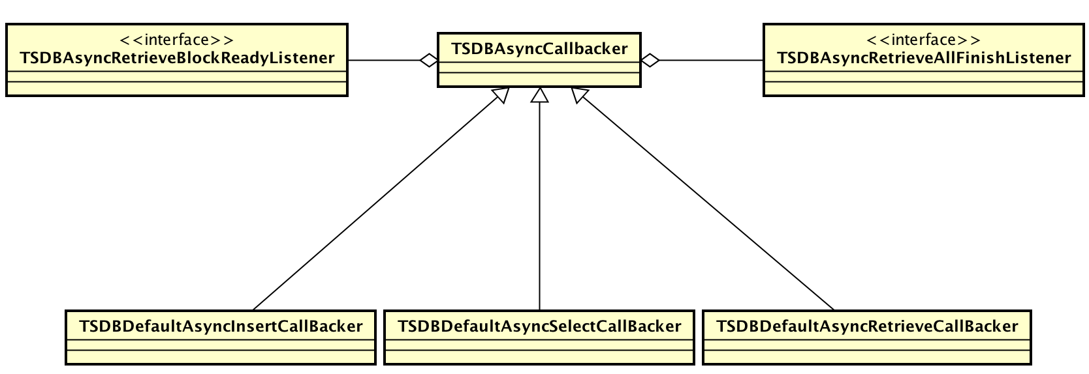

3. 异步JDBC API应用实例
结合上面的讲解，我们给出一个使用JDBC异步API的完整的实例的代码，以供参考。
import com.taosdata.jdbc.async.TSDBAsyncFinishEvent;
import com.taosdata.jdbc.async.TSDBAsyncRetrieveBlockReadyListener;
import com.taosdata.jdbc.async.TSDBAsyncManager;
import com.taosdata.jdbc.async.TSDBAsyncRetrieveAllFinishListener;
import com.taosdata.jdbc.async.TSDBRetrieveRetData;
import com.taosdata.jdbc.async.TSDBSearchCondition;
import com.taosdata.jdbc.util.TSDBByteUtils;

public class TSDBTestAsyncSample implements TSDBAsyncRetrieveBlockReadyListener, TSDBAsyncRetrieveAllFinishListener {
long table = 0;
private static int totalCount = 0;
TSDBAsyncManager asyncManager = new TSDBAsyncManager();

public static void main(String[] args) {
TSDBTestAsyncSample asyncOperation = new TSDBTestAsyncSample();
//初始化
asyncOperation.setup();
//执行异步插入操作
asyncOperation.testAysncInsert(args[0]);
//执行异步查询操作
asyncOperation.testAysncSelect(args[0]);
//模拟用户自旋操作，防止异步调用前主进程退出（实际应用中可能是Application Server自身就处于始终运行状态）
asyncOperation.loopWaitForAsyncOperation();
//清除环境
asyncOperation.tearDown(args[0]);
}

private void setup(String tableName) {
asyncManager.openConnection("127.0.0.1", 0, "demo", "root", "taosdata");
BufferedReader br = new BufferedReader(new InputStreamReader(System.in));
try {
String gotCommand = br.readLine();
System.out.println(gotCommand);
br.close();
} catch (IOException e) {
// TODO Auto-generated catch block
e.printStackTrace();
}
table = asyncManager.openTable(tableName);
//初始化callbacker
MyInsertAsyncCallbacker insertCallbacker = new MyInsertAsyncCallbacker(asyncManager);
MySelectAsyncCallbacker selectCallbacker = new MySelectAsyncCallbacker(asyncManager);
MyRetrieveAsyncCallbacker retrieveCallbacker = new MyRetrieveAsyncCallbacker(asyncManager);
//添加监听器(Listener)
selectCallbacker.addBlockReadyListener(this);
retrieveCallbacker.addBlockReadyListener(this);
retrieveCallbacker.addAllFinishListener(this);
}
private void tearDown(String tableName) {
TSDBTestUtils.clearDBAndTable(null, tableName);
asyncManager.closeTable(table);
asyncManager.closeConnection();
}
long rowCount = 0;
//执行异步插入操作的方法
private void testAysncInsert(String tableName) {
//封装插入数据的payload
ByteArrayOutputStream bos = new ByteArrayOutputStream();
int rowWidth = 16;
int numOfRows = 0;
int payloadLen = 0;
try {
for (long i = 1; i <= 10l; i++) {
bos.write(TSDBByteUtils.getBytes(System.currentTimeMillis()));
bos.write(TSDBByteUtils.getBytes((rowCount)));
payloadLen += rowWidth;
numOfRows++;
rowCount++;
}
bos.flush();
} catch (IOException e) {
e.printStackTrace();
}
long insertRet = asyncManager.executeAsyncInsert(table, numOfRows, bos.toByteArray(), payloadLen);
}

//执行异步查询操作的方法
private void testAysncSelect(String tableName) {
TSDBSearchCondition searchCondition = new TSDBSearchCondition();
searchCondition.setEtime(0l);
searchCondition.setStime(0l);
searchCondition.setNumOfCols((short)2);
searchCondition.setOrder(1);
searchCondition.setWhere(" height>1");
short[] colList = new short[2];
colList[0] = 0;
colList[1] = 1;
searchCondition.setColList(colList);
asyncManager.executeAsyncQuery(table, searchCondition);
}
// 执行异步获取数据的方法
private void testAysncRetrieve(long tablePointer) {
asyncManager.executeAsyncRetrieve(tablePointer);
}

//模拟用户自旋方法，在Application Server（例如：Tomcat）下不需要该方法
private void loopWaitForAsyncOperation() {
int loop = 0;
while (true) {
try {
Thread.sleep(1000l);
loop++;
} catch (InterruptedException e) {
e.printStackTrace();
}
}
}

/*
* 实现数据块就绪监听器方法
*
* @see com.taosdata.jdbc.async.TSDBAsyncReadyListener# onRetrieveBlockReady ()
*/
public void onRetrieveBlockReady(TSDBAsyncFinishEvent event) {
Object data = event.getEventData();
if (data instanceof TSDBRetrieveRetData) {
TSDBRetrieveRetData retData = (TSDBRetrieveRetData)data;
if (retData.isEnd()) {
return; //no data can be feed, the end!
}
testAysncRetrieve(retData.getTable());
}
if (data instanceof long[]) {
long[] retData = (long[])data;
testAysncRetrieve(retData[0]);
}
}

/*
*实现数据块全部取完监听器方法
* @see com.taosdata.jdbc.async.TSDBAsyncRetrieveAllFinishListener#onRetrieveAllFinish(com.taosdata.jdbc.async.TSDBAsyncFinishEvent)
*/
public void onRetrieveAllFinish(TSDBAsyncFinishEvent event) {
System.out.println("all datas in " +((TSDBRetrieveRetData)event.getEventData()).getTableName()+ " have been provided. data stream ends up.");
}

}
通过上面的完整实例，开发人员应该比较快速的使用涛思时序空间数据库的JDBC异步API来操作、管理数据库中的数据。

*温馨提示：如对本文档有任何问题，请联系北京涛思数据科技有限公司http://www.taosdata.com。

